

**MINISTÉRIO DA EDUCAÇÃO**

**CENTRO FEDERAL DE EDUCAÇÃO TECNOLÓGICA CELSO SUCKOW DA FONSECA - *CAMPUS* NOVA IGUAÇU**

***SINTETIC:* ROBÔS COMO AJUDANTES DE DOCENTES NA ELABORAÇÃO DE MATERIAIS AUDIOVISUAIS**

NOVA IGUAÇU, RJ

2019



**CENTRO FEDERAL DE EDUCAÇÃO TECNOLÓGICA CELSO SUCKOW DA FONSECA - *CAMPUS* NOVA IGUAÇU**

**BOANERGES RODRIGUES DA SILVA NETO**

**GABRIEL CAMPOS DE ALBUQUERQUE**

***SINTETIC:* ROBÔS COMO AJUDANTES DE DOCENTES NA ELABORAÇÃO DE MATERIAIS AUDIOVISUAIS**

Trabalho de Conclusão de Curso apresentado à disciplina de Projeto Final, no Curso de Técnico em Informática no Centro Federal de Educação Tecnológica Celso Suckow da Fonseca – *campus* Nova Iguaçu como requisito parcial para a obtenção do diploma de Técnico em Informática.

Professor orientador: Ulisses Roque Tomaz

Professor da disciplina: Ulisses Roque Tomaz

NOVA IGUAÇU, RJ

2019

**Sumário**

1. Introdução 4

1.1. Objetivo do projeto 4

1.2. Justificativa da escolha do tema 4

1.3. Glossário de termos 4

2. Descrição Geral do Sistema 6

2.1 Descrição do Problema 6

2.2. Principais envolvidos e suas características 6

2.2.1. Usuários do Sistema 6

2.2.2. Desenvolvedores do Sistema 7

2.3. Regras de Negócio 7

3. Requisitos do Sistema 8

3.1. Requisitos Funcionais 8

3.2. Requisitos Não-Funcionais 15

4. Diagramas do Sistema 16

4.1. Diagrama de Classes 16

4.2 Diagrama de Entidade/Relacionamento (MER) 20

4.3 Diagrama de Sequência 20

4.3.1. Inserção da entrada inicial 21

4.3.2 Busca de imagem 22

4.3.3. Preparação do vídeo 22

4.3.4. Upload do vídeo 24

5. Desenvolvimento da aplicação 25

5.1. Materiais e Métodos 25

5.2. Aparato tecnológico e experimental 26

5.3. O *Sintetic* 26

6. Conclusão 31

6.1. Contribuições 31

6.2. Perspectiva futura 31

Referências Bibliográficas 32

**Sumário de ilustrações**

Figura 1 - Diagrama contendo os casos de uso básicos do sistema. 8

Figura 2 - Diagrama de classes do sistema. 16

Figura 3 - Diagrama de Entidades-Relacionamentos (MER). 20

Figura 4 - Diagrama de sequência “Inserção da entrada inicial”. 21

Figura 5 - Diagrama de sequência “Buscar imagem”. 22

Figura 6 - Diagrama de sequência “Preparar vídeo”. 23

Figura 7 - Diagrama de sequência “Upar vídeo”. 24

Figura 8 - Gráfico da tendência de crescimento consoante dados do Stackoverflow 25

Figura 9 - Tela inicial da aplicação 26

Figura 10 - Entrada do termo inicial e seleção do prefixo referente à entrada.....................................27 Figura 11 - Inicialização do robô de texto e pesquisa: buscando os textos na Wikipedia e relacionando logicamente em sentenças com o Watson............................................................................................27 Figura 12 - Iniciando robô de imagem: coletando e baixando as imagens do Google Imagens referentes às palavras-chave e às sentenças.........................................................................................28  
Figura 13 - Continuação do robô de imagem verificando as melhores imagens para serem baixadas 28  
Figura 14 - Continuando robô de imagem: Download das imagens referentes às palavras-chave subsequentes.........................................................................................................................................29  
Figura 15 - Continuação do robô de imagem: baixando, organizando e agrupando em sequência.....29  
Figura 16 - Finalização do robô de imagem: renomeia e converte todas as imagens para o formato JPG. Iniciando robô de vídeo: captura as sentenças e escreve-as sobre as imagens, insere o áudio e renderiza................................................................................................................................................30  
Figura 17 -Finalização do robô de vídeo: Abre o vídeo localmente caso a resposta do upload seja "n" (not). Iniciando robô de upload: Pergunta se deseja lançar para o YouTube, e, em caso positivo, o upload é feito através da conta Google do usuário...............................................................................30  
Figura 18 - Vídeo já upado no youtube, pronto para ser compartilhado..............................................30

# Introdução

O projeto *Sintetic* trata-se de um conjunto de robôs orquestrados que permita aos docentes gerarem automaticamente vídeos educacionais sobre temas de suas disciplinas, auxiliando-os na apresentação de seus conteúdos em um formato de vídeo.

## Objetivo do projeto

O trabalho tem por objetivo principal ajudar professores que desejam criar vídeos breves e introdutórios sobre determinado assunto, de forma rápida e eficiente.

## Justificativa da escolha do tema

Muitos docentes dispõem do próprio material para exposição em aula ou para servir de referência aos alunos — em sua maioria, apresentações de slides ou livros de referência. No entanto, sabe-se que tais formatos não são tão atrativos ao corpo discente, os quais, por vezes, ficam saturados e desinteressados. Com vídeos, portanto, o engajamento do aluno, em tese, aumentará, bem como seu interesse por conhecer mais sobre a matéria, já que assistir a um vídeo, muita das vezes, é mais prático e rápido que ler inúmeras páginas de livros e/ou slides.

Assim, este projeto se propõe a facilitar o processo de criação de conteúdo audiovisual pelos educadores, oferecendo-lhes uma alternativa automática de produzi-los.

## 1.3. Glossário de termos

* Bot - é uma aplicação de software concebido para simular ações humanas repetidas vezes de maneira padrão, da mesma forma como faria um robô.
* IA - Inteligência artificial é a inteligência similar à humana exibida por software.
* OAuth - Protocolo padrão usado para permitir que os usuários da internet possam fazer logon em sites de terceiros, como o Youtube.
* Youtube – Plataforma de compartilhamento de vídeos
* Upload – Termo em inglês usado para se referir a
* IBM - International Business Machines é uma empresa dos Estados Unidos voltada para a área de informática.
* API - Interface de programação de aplicações é um conjunto de rotinas e padrões estabelecidos por um software para a utilização das suas funcionalidades
* JSON - JavaScript Object Notation, é um formato compacto, de padrão aberto independente, de troca de dados simples e rápida entre sistemas
* RESTful - A Representational State Transfer é uma arquitetura de transferência de dados via protocolos da internet
* Hash - Algoritmo que mapeia dados de comprimento variável para dados de comprimento fixo
* Array – Em computação, chamamos array um tipo de dado que permite inserir outros dados dentro dele, tal como uma lista.
* Tag – São rótulos, etiquetas. No contexto do projeto, elas serão necessárias para auxiliar na indexação do vídeo nas plataformas, como o Youtube ou o Vimeo.
* URL – Forma padronizada de representar endereços de mídia, serviço ou qualquer conteúdo na internet
* IDE - Ambiente Integral de Desenvolvimento e é um software criado para facilitar a vida dos programadores
* BUG - Falha, defeito no programa, defeito no software.
* Python – Linguagem de programação interpretada, orientada a objetos, de alto nível e de fácil compreensão e assimilação.

# Descrição Geral do Sistema

Nesta sessão serão abordados os detalhamentos do sistema de forma geral.

## Descrição do Problema

Deseja-se fazer uma aplicação que sintetize um tema proposto em um vídeo com as principais informações sobre tal assunto, possibilitando uma introdução satisfatória a seus telespectadores. Essa aplicação é altamente útil, uma vez que permite aos professores criarem material de forma muito simples, poupando-lhes esforço e tempo.

Para isso, o sistema reúne uma equipe de bots que tratam as informações recebidas um do outro, desde a entrada até o produto. São eles, em sequência de ação: o bot de texto, que busca informações sobre o tema na Internet e converte os textos encontrados em pequenos segmentos por ordem de importância e por lógica; o de imagem, que procura imagens relacionadas na Internet e associa aos fragmentos de texto advindos do bot anterior; o bot de vídeo, que o edita tanto as imagens quanto o vídeo em si e renderiza; e, por fim, o robô de *upload*, que sobe o vídeo na plataforma de publicação (por padrão, o YouTube).

O usuário pode, ainda, definir variáveis como a duração do vídeo e links para servir de referência na geração do conteúdo. Ademais, o sistema interage com a inteligência artificial IBM Watson, que filtra as entradas, bloqueando temas pornográficos, ilícitos ou impertinentes ao ambiente educacional.

## Principais envolvidos e suas características

### Usuários do Sistema

O sistema é destinado primordialmente aos professores que desejem trazer novas modalidades de material para seus cursos; no entanto, também pode ser usado por alunos, de forma a resumir as fontes presentes na Internet num vídeo curto com os principais dados encontrados.

Por outra via, *Sintetic* pode ainda ser utilizado por *YouTubers* de educação, seja para postar os vídeos gerados em seus canais, seja para usá-los como base de pesquisa — uma vez que, dependendo da duração definida do vídeo, apenas as informações mais importantes serão escaladas para a produção.

### Desenvolvedores do Sistema

Alunos do ensino médio integrado ao técnico de Informática e professores da disciplina, que nos darão auxílio e orientação quanto à modelagem conceitual e efetiva programação do sistema.

## Regras de Negócio

Esta seção compreende os requisitos para que determinadas etapas do fluxo de execução ocorram perfeitamente. As regras de negócio são descritas a seguir:

* A aplicação requer, primordialmente, o acesso à Internet;
* Mesmo que a entrada contenha mensagem pornográfica ou ilícita, o vídeo final não fará menção explícita a elas;
* A entrada deve corresponder a alguma página já existente na Wikipedia;
* A especificação de prefixos de pesquisa não pode ser vazia;
* A duração do vídeo não pode ser igual a 00:00 (0 minuto e 0 segundo);
* Para fazer *upload* em uma plataforma (ex.: YouTube), o usuário precisa possuir uma conta nesta;

# Requisitos do Sistema

Esta seção tem como objetivo descrever os requisitos do sistema.

## Requisitos Funcionais

Os requisitos funcionais do projeto *Sintetic* serão apresentados tendo como base o diagrama de casos de uso mostrado a seguir:

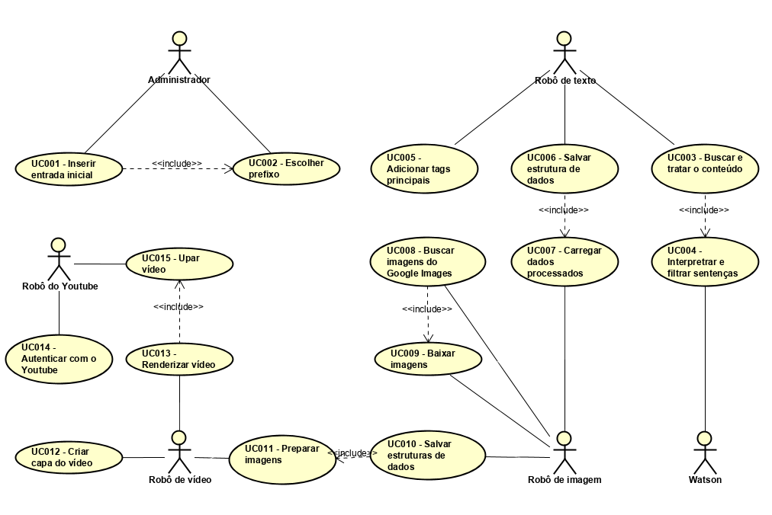

Figura - Diagrama contendo os casos de uso básicos do sistema.

**Caso de Uso 01: “Inserir entrada inicial”**

|  |  |  |  |
| --- | --- | --- | --- |
| **Caso de uso:** | Inserir entrada inicial | | |
| **Breve descrição:** | O usuário insere o tema do vídeo | | |
| **Atores envolvidos:** | Administrador do sistema | | |
| **Pré-condições:** | O tema não pode ser vazio; A duração não pode ser igual a “00:00”; | **Pós-condições:** | O robô de texto precisa receber as informações da entrada |
| **Cenário principal:** | | | |
| 1. O usuário digita o tema; 2. O sistema verifica as informações e as armazena; 3. O sistema chama o caso de uso “Escolher prefixo”; 4. O sistema envia todos os dados coletados ao *bot de texto*; | | | |
| **Exceção 1: Entrada inválida** | | | |
| 1. Se o tema ou a duração forem valores nulos, o sistema exibe uma mensagem pedindo para que os valores sejam preenchidos; | | | |

**Caso de Uso 02: “Escolher prefixos”**

|  |  |  |  |
| --- | --- | --- | --- |
| **Caso de uso:** | Escolher prefixos | | |
| **Breve descrição:** | O usuário seleciona os prefixos que serão acoplados ao termo de pesquisa. | | |
| **Atores envolvidos:** | Administrador do sistema | | |
| **Pré-condições:** | A entrada inicial precisa ter sido preenchida e não ser uma pergunta. | **Pós-condições:** |  |
| **Cenário principal:** | | | |
| 1. O sistema pergunta aos usuários que prefixos ele deseja que sejam pesquisados (por exemplo, “o que é-”, “para que serve” etc.); 2. O usuário digita o número relativo ao prefixo desejado; 3. O sistema armazena as informações; | | | |
| **Exceção 1: Entrada é uma pergunta** | | | |
| 1. Se o termo não corresponder a alguma página na Wikipedia, ou, ao menos, não seja semelhante, o programa fechará a execução. | | | |

**Caso de Uso 03: “Buscar e tratar o conteúdo”**

|  |  |  |  |
| --- | --- | --- | --- |
| **Caso de uso:** | Buscar e tratar o conteúdo | | |
| **Breve descrição:** | O *bot* de texto verifica se o tema é válido, então pesquisa o conteúdo na Internet e o separa em fragmentos de texto; | | |
| **Atores envolvidos:** | *Bot* de Texto; Watson | | |
| **Pré-condições:** | A entrada precisa existir e ser válida; é necessário haver conexão à Internet. | **Pós-condições:** | O conteúdo gerado precisa ser não-nulo. |
| **Cenário principal:** | | | |
| 1. O *bot* verifica se as informações são válidas, como descrito no caso de uso “Interpretar e filtrar sentenças”; 2. O *bot* busca informações sobre o tema na internet, utilizando os prefixos, e recolhe textos encontrados; 3. O *bot* separa o texto em pequenos trechos, eliminando partes inúteis; 4. O *bot* gera *tags* relacionadas ao tema, como descrito no caso de uso “Adicionar *tags* principais”; 5. O *bot* salva os dados conseguidos e os envia para o *bot* de imagem. | | | |
| **Exceção 1: Entrada inválida** | | | |
| 1. Se a entrada for imprópria, ilícita ou impertinente (segundo avaliação do Watson), o sistema exibe uma mensagem de erro para o usuário e aborta as operações. | | | |
| **Exceção 2: Informação não encontrada** | | | |
| 1. Se não forem encontrados textos suficientes sobre o assunto (relativo à duração especificada), o sistema exibe uma mensagem de erro para o usuário e diminui a especificação de duração automaticamente (gerando um vídeo com a duração equivalente ao que foi minerado). | | | |

**Caso de Uso 04: “Interpretar e filtrar sentenças”**

|  |  |  |  |
| --- | --- | --- | --- |
| **Caso de uso:** | Interpretar e filtrar sentenças | | |
| **Breve descrição:** | A inteligência artificial IBM-Watson interpreta a palavra-chave e verifica se ela é válida. | | |
| **Atores envolvidos:** | *Bot* de texto; Watson | | |
| **Pré-condições:** |  | **Pós-condições** |  |
| **Cenário principal:** | | | |
| 1. O sistema envia a palavra chave para avaliação do *IBM-Watson*; 2. A inteligência artificial avalia a(s) palavra(s) e verifica se ela está de acordo com as normas da aplicação; 3. A IA retorna as informações para o *bot* de texto. | | | |
| **Exceção 1: Chave imprópria** | | | |
| 1. Se a entrada for imprópria, ilícita ou impertinente, Watson retorna uma mensagem de erro para o *bot* de texto. | | | |

**Caso de Uso 05: “Adicionar tags principais”**

|  |  |  |  |
| --- | --- | --- | --- |
| **Caso de uso:** | Adicionar tags principais | | |
| **Breve descrição:** | O *bot* de texto percorre as fontes obtidas da Internet e avalia as palavras-chave. | | |
| **Atores envolvidos:** | *Bot* de texto | | |
| **Pré-condições:** | É necessário haver conexão com a Internet. | **Pós-condições** |  |
| **Cenário principal:** | | | |
| 1. O *bot* verifica se as informações são válidas, como descrito no caso de uso “Interpretar e filtrar sentenças”; 2. O *bot* busca informações sobre o tema na internet, utilizando os prefixos, e recolhe textos encontrados; 3. O *bot* separa o texto em pequenos trechos, eliminando partes inúteis; 4. O *bot* gera *tags* relacionadas ao tema, como descrito no caso de uso “Adicionar *tags* principais”; 5. O *bot* salva os dados conseguidos e os envia para o *bot* de imagem. | | | |
| **Exceção 1: Entrada inválida** | | | |
| 1. Se a entrada for imprópria, ilícita ou impertinente (segundo avaliação do Watson), o sistema exibe uma mensagem de erro para o usuário e aborta as operações. | | | |
| **Exceção 2: Informação não encontrada** | | | |
| 1. Se não forem encontrados textos suficientes sobre o assunto (relativo à duração especificada), o sistema exibe uma mensagem de erro para o usuário e diminui a especificação de duração automaticamente (gerando um vídeo com a duração equivalente ao que foi minerado). | | | |

**Caso de Uso 06: “Salvar estrutura de dados”**

|  |  |  |  |
| --- | --- | --- | --- |
| **Caso de uso:** | Salvar estrutura de dados | | |
| **Breve descrição:** | O *bot* salva os valores resultantes de sua operação na memória, de forma que os outros *bots* possam acessá-los. | | |
| **Atores envolvidos:** | *Bots* | | |
| **Pré-condições:** | O resultado precisa ser não nulo. | **Pós-condições:** | A informação precisa estar visível para todos os bots. |
| **Cenário principal:** | | | |
| 1. O *bot* reúne as informações em um objeto hash; 2. O sistema recebe guarda o objeto-referência na memória; | | | |
| **Exceção 1: Resultado nulo** | | | |
| 1. Se o resultado for nulo, as informações não são armazenadas; | | | |

**Caso de Uso 07: “Carregar dados processados”**

|  |  |  |  |
| --- | --- | --- | --- |
| **Caso de uso:** | Carregar dados processados | | |
| **Breve descrição:** | O *bot* recebe as informações processadas pelo *bot* imediatamente anterior, para fazer seus próprios tratamentos sobre elas e submetê-las ao *bot* seguinte. | | |
| **Atores envolvidos:** | *Bot* | | |
| **Pré-condições:** | O *bot* anterior precisa ter submetido as informações. | **Pós-condições:** |  |
| **Cenário principal:** | | | |
| 1. O *bot* carrega as informações armazenadas no objeto global hash; 2. O *bot* decodifica as informações e as armazena em variáveis internas; | | | |

**Caso de uso 08: “Buscar imagens do Google Imagens”**

|  |  |  |  |
| --- | --- | --- | --- |
| **Caso de uso:** | Buscar imagens do Google Imagens | | |
| **Breve descrição:** | O usuário seleciona os prefixos que serão acoplados ao termo de pesquisa. | | |
| **Atores envolvidos:** | *Bot* de imagem; *API* do Google Imagens | | |
| **Pré-condições:** | A entrada inicial precisa ter sido preenchida e não ser uma pergunta. | **Pós-condições:** |  |
| **Cenário principal:** | | | |
| 1. O *bot* de texto aciona a API do Google, preenchendo o nome do tema (sem os prefixos) na pesquisa para buscar imagens relacionadas a ele; 2. O *bot* recolhe as imagens mais baixadas e seleciona as mais parecidas; 3. O *bot* inicia uma requisição FTP para baixar a imagem para o computador numa pasta temporária; 4. O bot redimensiona as imagens para uma dimensão média entre todas elas; 5. O *bot* guarda as informações, como descrito em “Salvar estruturas de dados”; | | | |
| **Exceção 1: Requisição FTP falhou** | | | |
| 1. O bot tenta novamente baixar a imagem, até um limite de vezes; 2. Se todas as tentativas falharem, o bot busca outra imagem em seu lugar; | | | |
| **Exceção 2: Não há imagens** | | | |
| 1. Se não houver imagens, o bot envia apenas os textos para salvar, além de uma *flag* indicando que não foram encontradas imagens ideais; 2. Se não houver imagens ideais, o bot permanecerá tentando achar outras imagens. | | | |

**Caso de Uso 09: “Preparar imagens”**

|  |  |  |  |
| --- | --- | --- | --- |
| **Caso de uso:** | Preparar imagens | | |
| **Breve descrição:** | O *bot* de vídeo organiza as imagens numa sequência lógica (baseada na sequência de trechos de texto) e as justapõe no editor de vídeo. | | |
| **Atores envolvidos:** | *Bot* de vídeo | | |
| **Pré-condições:** | Precisa haver texto. | **Pós-condições:** | Precisa existir um arquivo de vídeo renderizado, um título e uma *thumbnail* |
| **Cenário principal:** | | | |
| 1. O *bot* recebe as informações, como indicado em “Buscar Imagens do Google Imagens”; 2. O *bot* preenche os textos e imagens, editando-os num arquivo de vídeo; 3. O *bot* renderiza o vídeo; 4. O *bot* escolhe uma imagem para ser a capa do vídeo, baseado nas *tags* da imagem; 5. O *bot* coloca o título do vídeo sobre a imagem, gerando uma *thumbnail*; 6. O *bot* submete as informações para o *bot* do YouTube, como especificado em “Salvar Estruturas de dados”. | | | |
| **Exceção 1: Falha na edição ou renderização** | | | |
| 1. Se o programa de edição/renderização de vídeo gerar uma exceção, o *bot* o fecha; 2. O *bot* retorna uma mensagem de erro para o sistema; 3. O sistema aborta a operação e exibe uma mensagem de erro para o usuário. | | | |

**Caso de Uso 10: “Fazer upload do vídeo”**

|  |  |  |  |
| --- | --- | --- | --- |
| **Caso de uso:** | Fazer upload do vídeo | | |
| **Breve descrição:** | O *bot* do Youtube contacta a API do YouTube através do *OAuth2*, pede permissão, conecta-se com a conta do usuário e posta o vídeo gerado. | | |
| **Atores envolvidos:** | *Bot* do YouTube; *API* do Youtube | | |
| **Pré-condições:** | É necessário haver conexão com a Internet; O vídeo precisa estar renderizado. | **Pós-condições:** | O vídeo precisa estar no canal sincronizado do usuário. |
| **Cenário principal:** | | | |
| 1. O *bot* do YouTube sincroniza com a conta do usuário no YouTube, como registrado no caso de uso “Autenticar com o Youtube”; 2. O *bot* do YouTube faz upload do vídeo no canal do usuário; 3. A *API* do YouTube retorna o link do vídeo ao término do *upload*; 4. O sistema exibe a mensagem de operação bem-sucedida ao usuário, bem como o link para acessar o vídeo. | | | |
| **Exceção 1: Erro no upload** | | | |
| 1. Se a *API* do YouTube detectar um erro na postagem do vídeo, ela contacta o *bot* do YouTube e relata as informações; 2. O *bot* do YouTube gera uma mensagem de erro; 3. O sistema exibe a mensagem de erro e aborta a operação. | | | |

**Caso de Uso 11: “Autenticar com o Youtube”**

|  |  |  |  |
| --- | --- | --- | --- |
| **Caso de uso:** | Autenticar com o YouTube | | |
| **Breve descrição:** | O *bot* de vídeo sincroniza com a conta do YouTube do usuário | | |
| **Atores envolvidos:** | *Bot* do YouTube; API do Youtube; Administrador do Sistema | | |
| **Pré-condições:** | O usuário precisa possuir uma conta no Youtube. | **Pós-condições:** | A validação de credenciais precisa estar correta. |
| **Cenário principal:** | | | |
| 1. O *bot* do YouTube contacta a API do Youtube; 2. A API do YouTube pede o nome de usuário e senha (do Youtube) do usuário; 3. O usuário preenche as informações; 4. A API do YouTube recolhe os dados do usuário (login e senha) e acessa sua conta do YouTube; 5. A API do Youtube retorna o resultado do *login* para o *bot* do YouTube; | | | |
| **Exceção 1: Credenciais inválidas** | | | |
| 1. Se as credenciais forem inválidas, a API do Youtube retorna esse estado para o *bot* do Youtube; 2. O *bot* do YouTube gera uma mensagem de erro; 3. O sistema exibe a mensagem de erro para o usuário e aborta as operações. | | | |

## Requisitos Não-Funcionais

* O *Sintetic* necessita de acesso à internet para funcionar;
* Quanto mais potente for a placa de vídeo e a internet, mais rápido os vídeos serão feitos;
* O *Sintetic* pode, porventura, ser hospedado em um servidor e servir remotamente a diversos usuários. Porém, há um limite de uso, pois a API do Google é paga;
* O *Sintetic* precisa, para ser usado local e remotamente, que o usuário tenha o *python*,na sua versão 3 ou superior, além do seu gerenciador de pacotes, instalado na máquina.

# Diagramas do Sistema

Esta seção tem por objetivo descrever outros diagramas do sistema para além do de Casos de Uso, de modo que se tenha um maior detalhamento acerca do funcionamento do projeto como um todo.

## Diagrama de Classes

O diagrama de classes foca-se em descrever cada entidade do sistema, detalhando: seus atributos internos; os métodos (isto é, suas funções); e a interação com as outras entidades. A imagem a seguir representa o diagrama de classes do sistema:

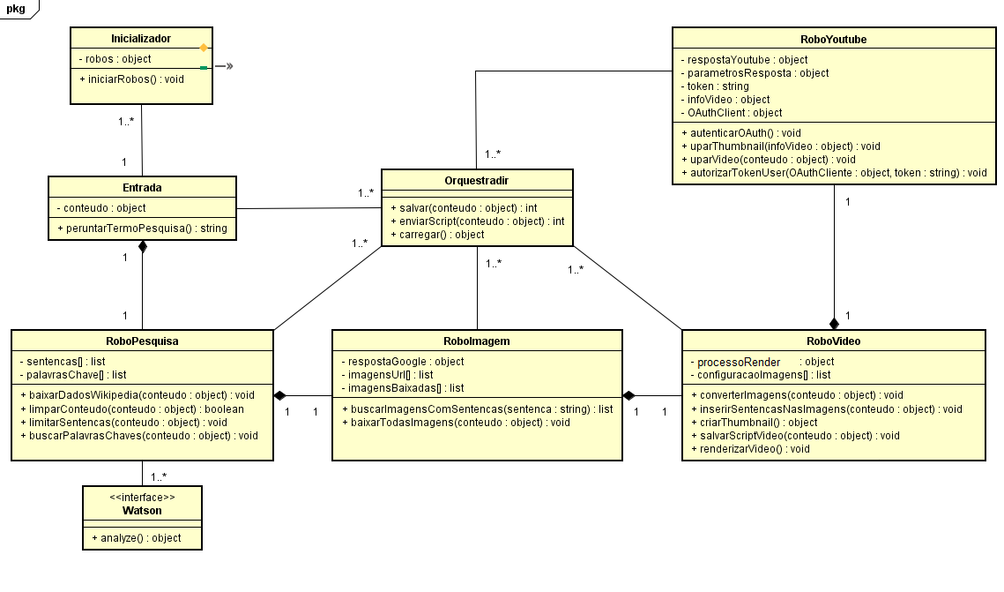

Figura - Diagrama de classes do sistema.

Abaixo descrevem-se as classes correspondentes ao diagrama e suas descrições de forma mais aprofundada:

***<<class>>*** **Inicializador**

|  |  |
| --- | --- |
| **Nome da classe:** | Inicializador |
| **Breve descrição:** | É responsável pela inicialização do sistema. |
| **Atributos da classe:** | |
| 1. robos – É o objeto cujos atributos são os próprios robôs. | |
| **Método da classe:** | |
| 1. iniciarRobos() – Mediante o objeto robos, o método será responsável por iniciar, de forma assíncrona, cada robô. | |

***<<class>>* Entrada**

|  |  |
| --- | --- |
| **Nome da classe:** | Entrada |
| **Breve descrição:** | É responsável por pedir e armazenar a entrada de texto do termo a ser pesquisado pelo professor/administrador do sistema. |
| **Atributos da classe:** | |
| 1. conteudo – É o objeto cujos atributos envolvem diretamente o conteúdo bruto, ou seja, o resultado produzido. Ele passará por todas as etapas e aumentará seus atributos a cada robô. | |
| **Método da classe:** | |
| 1. perguntarTermoPesquisa() – Faz com que o usuário digite o termo da busca e insira os prefixos do termo de busca. | |

***<<class>>* Orquestrador**

|  |  |
| --- | --- |
| **Nome da classe:** | Orquestrador |
| **Breve descrição:** | É responsável por salvar todo o conteúdo feito em um robô e carregar no próximo, de modo a dar prosseguimento no fluxo de funcionamento. |
| **Métodos da classe:** | |
| 1. salvar(conteudo) – Salva o estado do conteúdo em JSON; 2. enviarScript(conteudo) – Responsável por enviar todo o conteúdo produzido pelos robôs para o editor de vídeo; 3. carregar() – Carrega o estado do conteúdo em JSON e converte para objeto novamente, para que seja trabalhado pelo próximo robô. | |

***<<class>>* RoboPesquisa**

|  |  |
| --- | --- |
| **Nome da classe:** | RoboPesquisa |
| **Breve descrição:** | É responsável por baixar, filtrar logicamente e limpar todo conteúdo vindo da API do Wikipédia, além de, usando uma inteligência artificial, seccionar o texto baixado em sentenças lógicas e armazenar palavras chaves de cada uma dessas sentenças. |
| **Atributos da classe:** | |
| 1. sentencas[] – É o *array* que conterá todas as sentenças lógicas do texto já filtrado e limpado; 2. palavrasChave[] – É o *array* que conterá as *tags* do vídeo, isto é, as palavras e expressões mais importantes sobre o tema. | |
| **Métodos da classe:** | |
| 1. baixarDadosWikipedia(conteudo) – Integração com a API do Wikipedia para realizar o download de textos; 2. limparConteudo(conteudo) – Com a ajuda do Watson, o texto será limpado, de modo a tornar o conteúdo do texto legível e sem caracteres especiais, como vem em sua forma bruta; 3. limitarSentenca(conteudo) – Limitará o número máximo de sentenças; 4. buscarPalavrasChaves(conteudo) – O Watson analisará as sentenças e extrairá delas palavras chaves de forma inteligente. | |

***<<interface>>* Watson**

|  |  |
| --- | --- |
| **Nome da interface:** | Watson |
| **Breve descrição do método:** | A API do IBM Watson permite, dentre tantas outras, um recurso para análise linguística e textual, chamado de *Natural Language Understanding.* É a partir deste que o robô de texto analisará, através da função *analyze()*, o texto inteiro e o dividirá em sentenças com relação de lógica e coerência, além, é claro, de selecionará as *tags,* isto é, palavras chaves de cada sentença. |

***<<class>>* RoboImagem**

|  |  |
| --- | --- |
| **Nome da classe:** | RoboImagem |
| **Breve descrição:** | É responsável por baixar as imagens usando a API do Google Imagens baseado nas sentenças anteriormente estabelecidas. |
| **Atributos da classe:** | |
| 1. respostaGoogle – Objeto cujos atributos se relacionam com a resposta da *query*, ou seja, a busca, pela API do Google Images; 2. imagensUrl[] – Todas URL’s das imagens; 3. imagensBaixadas[] – Caminho relativo dos arquivos de imagem baixados. | |
| **Métodos da classe:** | |
| 1. buscarImagensComSentencas(sentencas) – Faz a *query* mediante as sentenças; 2. baixarTodasAsImagens(conteudo) – Baixa e salva todos os arquivos de imagem obtidos na query. | |

***<<class>>* RoboVideo**

|  |  |
| --- | --- |
| **Nome da classe:** | RoboVideo |
| **Breve descrição:** | É responsável por editar as imagens e fazer a comunicação com o editor de vídeo, para fazer as edições necessárias: música de fundo, efeitos de transição, inserir textos nas imagens etc. |
| **Atributos da classe:** | |
| 1. processoRender – Instância de um processo do editor de vídeo; 2. configuracaoImagens[] – Array com a padronização da estilização que cada imagem deve ter. | |
| **Métodos da classe:** | |
| 1. converterImagens(conteudo) – Baseado nas configurações padrões de estilização, o método, através de um módulo de edição de imagens, irá operar sobre o cada arquivo de imagem, a fim de convertê-las e torná-las padronizadas; 2. inserirSentencasNasImagens(conteudo) – Através do pacote de edição de imagens, o robô irá inserir as sentenças nas imagens correspondentes; 3. criarThumbnail – Define como thumbnail a primeira imagem baixada, ou seja, a posição 0 (zero) do array de imagens baixadas. A primeira imagem será baixada através de uma query diferenciada. Esta query será somente o termo inicial dito pelo(a) administrador(a)/professor(a); 4. salvarScriptVideo(conteudo) – Salva os scripts próprios do conteúdo para serem carregados pelo editor de vídeo; 5. renderizarVideo(conteudo) – Inicia o processo, isto é, abre o programa do editor de vídeo, renderiza-o, salva o arquivo de vídeo e fecha o editor de vídeo. Tudo isso com a ajuda de um módulo de abertura de processos. | |

***<<class>>* RoboYoutube**

|  |  |
| --- | --- |
| **Nome da classe:** | RoboYoutube |
| **Breve descrição:** | É responsável por fazer a sincronização com o Youtube, autenticar com o professor/adm via *OAuth2* e fazer *upload* do vídeo na plataforma. |

## 4.2 Diagrama de Entidade/Relacionamento (MER)

O diagrama de entidades-relacionamentos, simplificado como MER, apresenta uma perspectiva relacional para as entidades do sistema; é imprescindível para descrever o comportamento do banco de dados do sistema, onde cada entidade representa uma tabela.

A imagem a seguir elucida o MER do sistema:

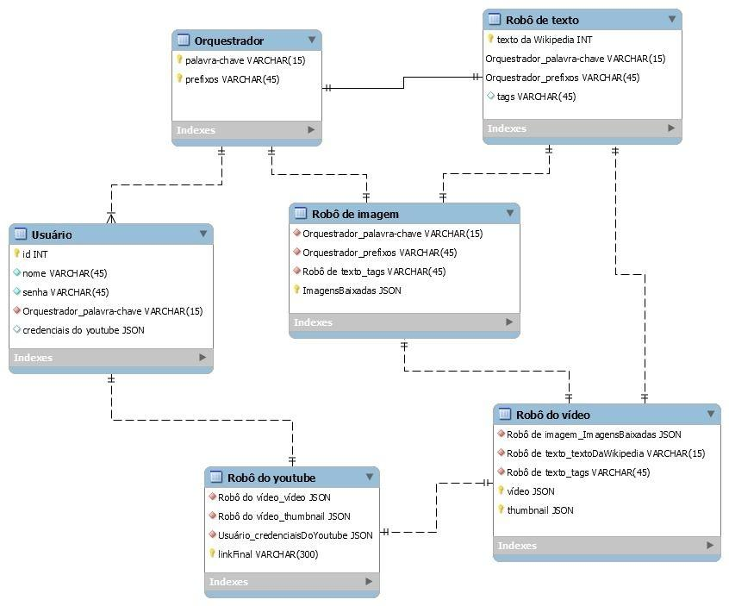

Figura - Diagrama de Entidades-Relacionamentos (MER).

## 4.3 Diagrama de Sequência

Os diagramas de sequência constituem um conjunto mais complexo da representação do sistema. Por meio deles, como denuncia o nome, podemos observar a sequência em que as entidades do sistema interagem entre si através do tempo.

Nos diagramas de sequência, os atores (retângulos e bonecos-palito) enviam mensagens uns para os outros (setas contínuas) e recebem de seus interlocutores respostas (setas tracejadas). Esse processo continua de forma recursiva, até que a primeira mensagem tenha sido respondida. Cada diagrama de sequência faz analogia a um caso de uso do sistema.

As imagens a seguir apresentarão os diagramas de sequência correspondentes a cada caso de uso já apresentado na seção 3.1

### 4.3.1. Inserção da entrada inicial

Descreve o início do programa, em que o usuário entra com o tema e as palavras-chave relacionadas; e o sistema armazena esses valores, repassando-os para o robô de texto.

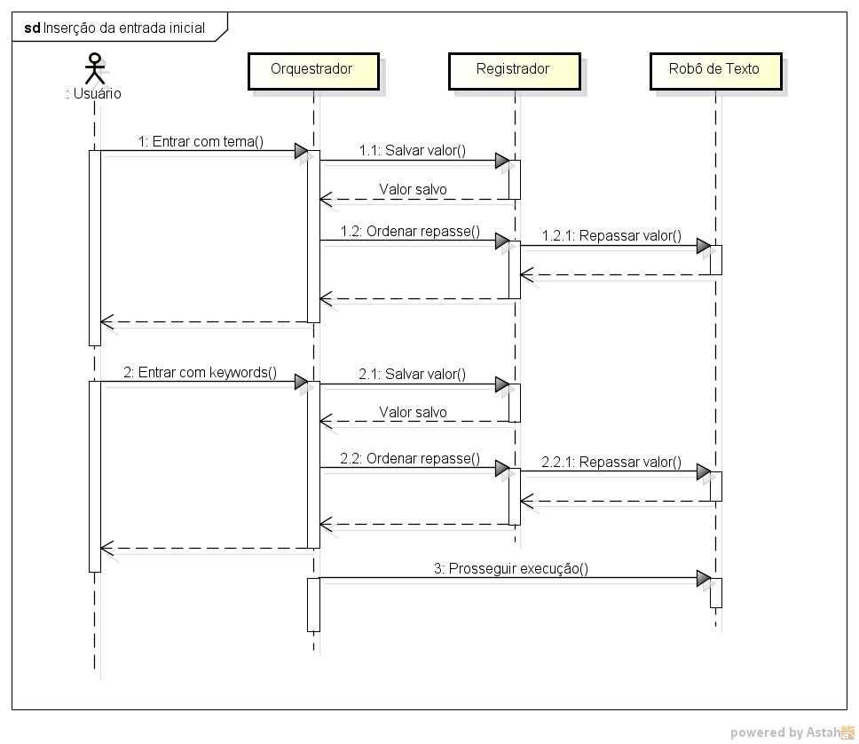

Figura - Diagrama de sequência “Inserção da entrada inicial”.

### 4.3.2 Busca de imagem

Este diagrama representa a seleção das imagens pelo robô de imagem, que as redimensiona e adéqua-as a um padrão específico antes de repassá-las para o robô de vídeo.

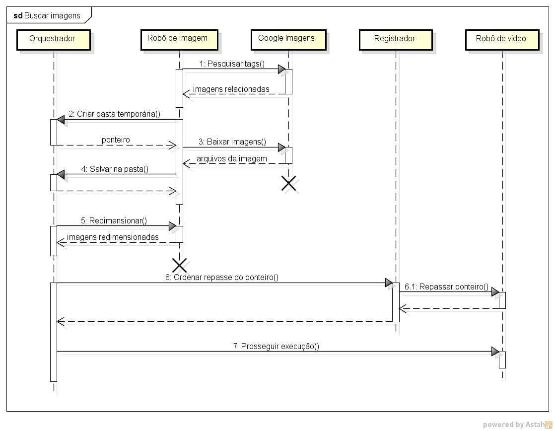

Figura - Diagrama de sequência “Buscar imagem”.

### 4.3.3. Preparação do vídeo

Detalha o procedimento de organização das imagens em uma sequência lógica baseada nos parágrafos obtidos; a sobreposição desses textos às imagens no arranjo; a escolha da thumbnail e a renderização do vídeo, antes do envio do caminho do arquivo para o robô do Youtube.

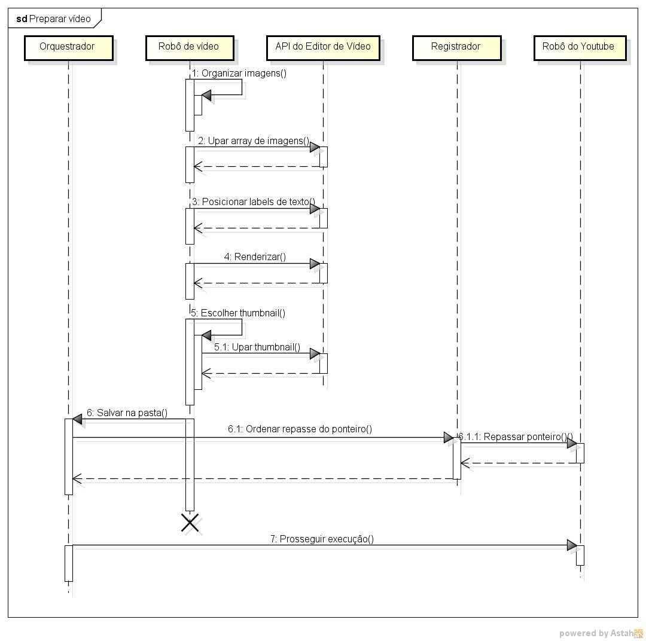

Figura - Diagrama de sequência “Preparar vídeo”.

### 4.3.4. Upload do vídeo

Delimita a etapa final do processo, em que o robô se conecta à API do Youtube e sobe o vídeo à plataforma, permitindo que o usuário finalize a publicação do conteúdo.

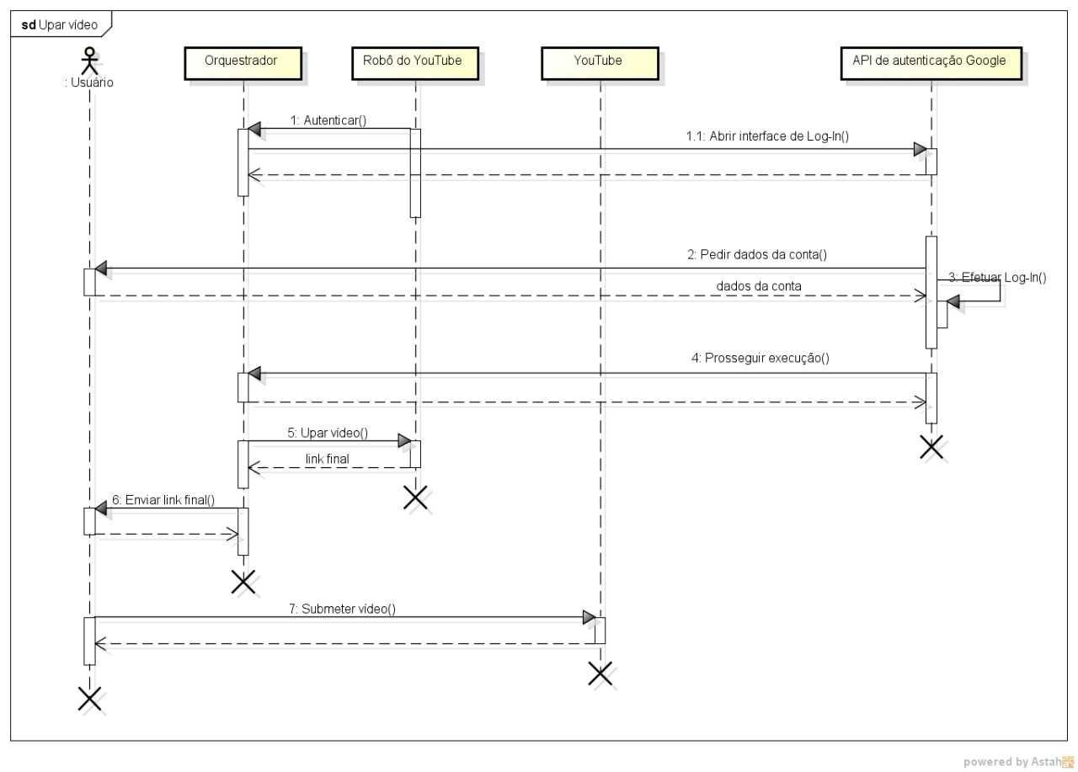

Figura - Diagrama de sequência “Upar vídeo”.

# Desenvolvimento da aplicação

Esta seção tem por objetivo apresentar a estruturação e os aparatos envolvidos no processo de desenvolvimento deste protótipo.

## 5.1. Materiais e Métodos

O método de escolha das tecnologias foi tomado baseando-se no vasto conteúdo da comunidade *open source*, com o atenuante da quantidade de comentários e tópicos em redes como *Stackoverflow*, *GitHub*, *Dev.to*, entre outros.

A escolha da linguagem *Python*, dada pelo mesmo critério, mediante forte tendência de crescimento, possibilitou-nos um aporte de material para consulta, seja de dúvidas, de novas ferramentas ou de novas técnicas para a escrita de um bom código.

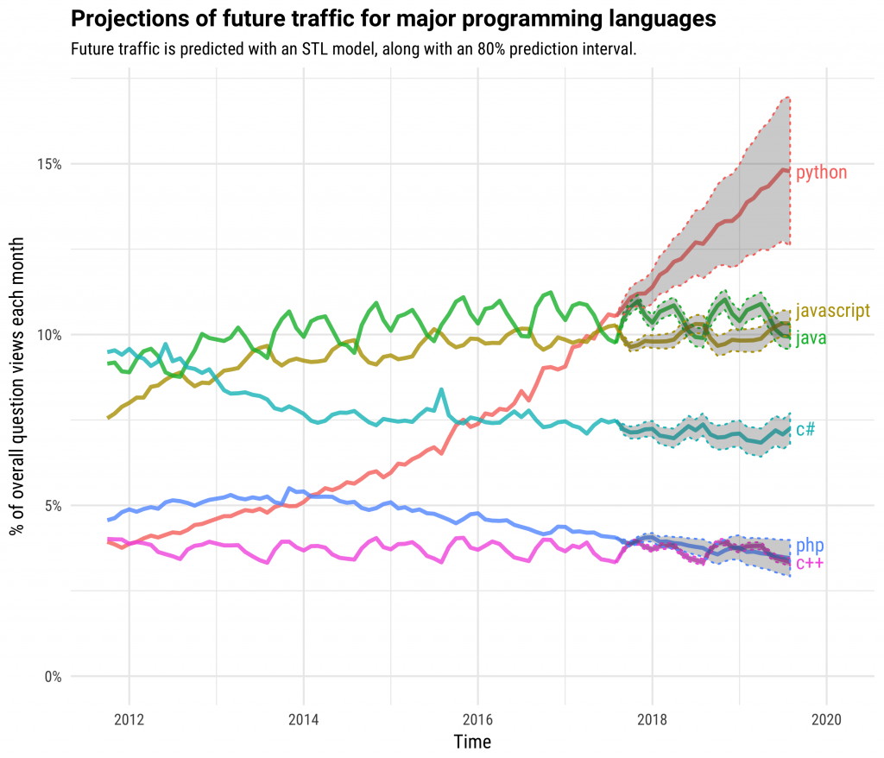

Figura - Gráfico da tendência de crescimento consoante dados do Stackoverflow

Ademais, vale reiterar a orientação técnica e temática dada graças aos diagramas, ordenados sequencialmente, que ajudou na visualização de possibilidades práticas de implementação.

## 5.2. Aparato tecnológico e experimental

Nesta seção há de se destacar o uso da IDE da JetBrains, PyCharm Community, com sua vasta gama de ferramentas e utensílios que proporciona proficiência e agilidade no desenvolvimento do protótipo.

As API’s, bem como suas documentações, pouparam-nos esforços e deram aporte basilar para a confecção deste projeto, já que, sem elas, seria muito difícil, quiçá impossível mediante nossas condições, dar forma para esta aplicação tão ousada.

## 5.3. O *Sintetic*

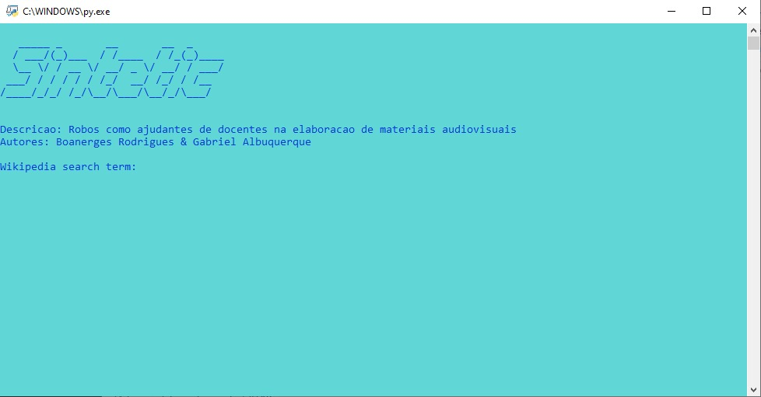Eis, portanto, as imagens de como seria o fluxo padrão da aplicação de forma ordenada. A título de exemplo, usaremos como entrada inicial o termo: *Michelle Obama*.

Figura - Tela inicial da aplicação

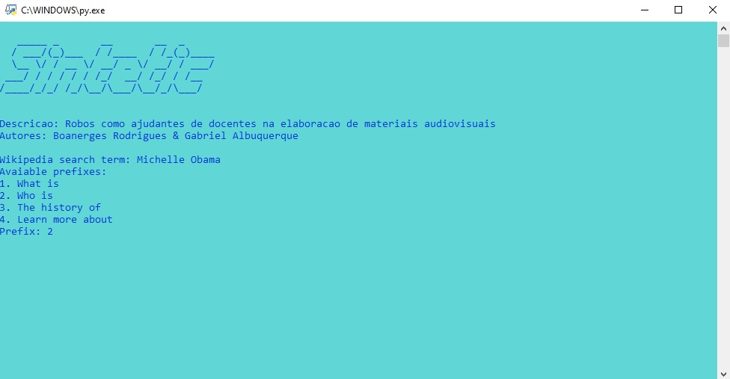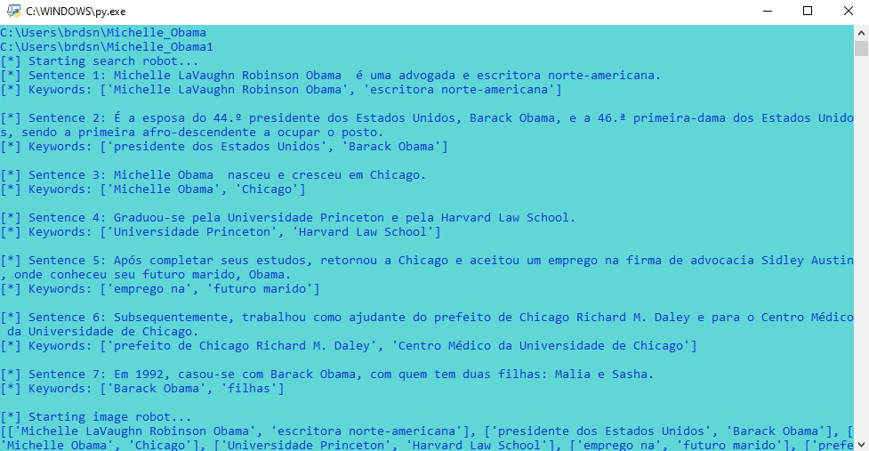

Figura 11 - Inicialização do robô de texto e pesquisa: buscando os textos na Wikipedia e relacionando logicamente em sentenças com o Watson

Figura 10 - Entrada do termo inicial e seleção do prefixo referente à entrada

# 

Figura 13 - Continuação do robô de imagem: verificando as melhores imagens para serem baixadas

Figura 12 - Iniciando robô de imagem: coletando e baixando as imagens do Google Imagens referentes às palavras-chave e às sentenças

# 

Figura 14 - Continuando robô de imagem: download das imagens referentes às palavras-chave subsequentes

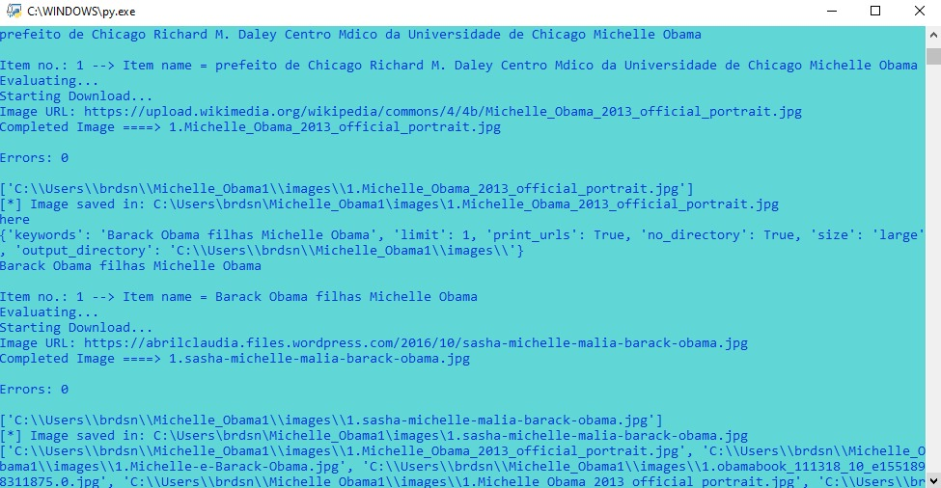

Figura 15 - Continuação do robô de imagem: baixando, organizando e agrupando em sequência

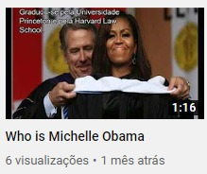 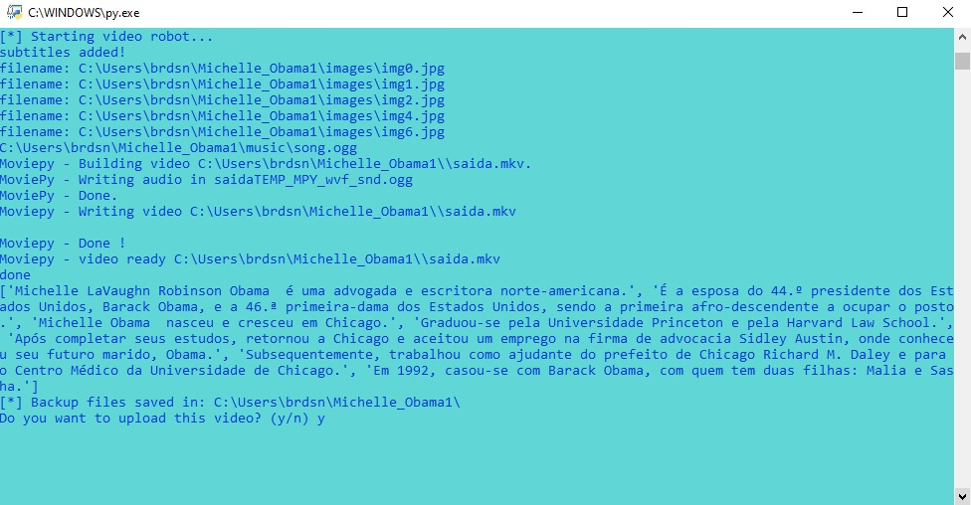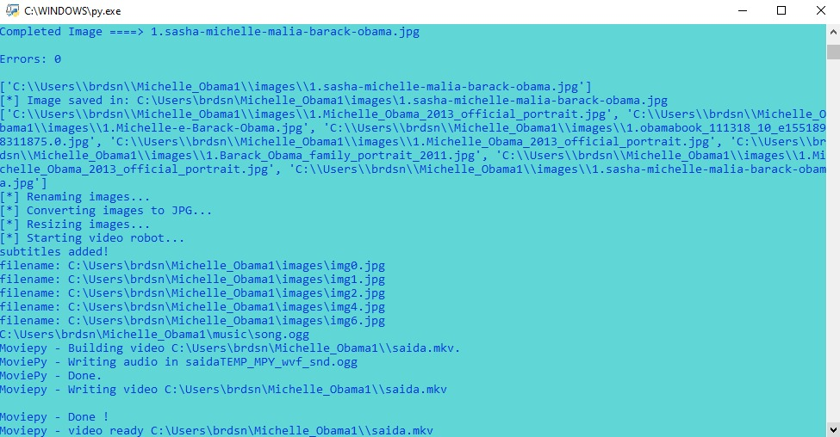

Figura 18 – Vídeo já upado no youtube, pronto para ser compartilhado

Figura 17 - Finalização do robô de vídeo: Abre o vídeo localmente caso a resposta do upload seja "n" (not).   
Iniciando robô de upload: Pergunta se deseja lançar para o YouTube, e, em caso positivo, o upload é feito através da conta Google do usuário

Figura 16 - Finalização do robô de imagem: renomeia e converte todas as imagens para o formato JPG.   
Iniciando robô de vídeo: captura as sentenças, escreve-as sobre as imagens, insere o áudio e renderiza

# Conclusão

Em suma, concluímos que, este projeto há de desempenhar papel conjunto e fundamental na elaboração de materiais audiovisuais, podendo ser expandido para outras áreas de atuação, ampliando seu funcionamento e aprimorando suas características.

## 6.1. Contribuições

O projeto, mediante generalidade, tende a contribuir com diversas áreas do conhecimento e permite-se ser modelado para outras atuações. Como exemplo, além da área educacional, pode-se pensar no seu pleno funcionamento na área do entretenimento, de noticiário etc.

## 6.2. Perspectiva futura

Este protótipo apresenta algumas possibilidades introdutórias do poder que a linguagem Python, somada às interfaces de desenvolvimento de terceiros, tem. O tema é inesgotável e os deslumbres dos olhares futuros são promissores e esperançosos.

Algumas possibilidades futuras específicas a este projeto seria o incremento de novas funcionalidades, melhores interações com o usuário final, correção de BUG’s, melhorias na qualidade dos materiais finais, entre muitas outras possibilidades.

# Referências Bibliográficas

*Text analytics features with Watson: Natural Language Understand. IBM Cloud API Docs.* Disponível em: <https://cloud.ibm.com/apidocs/natural-language-understanding>. Acesso em: 12 jul. de 2019.

*YouTube Data API. Google Developers.* Disponível em: <https://developers.google.com/youtube/v3/>. Acesso em: 12 de jul. de 2019.

*Google Images API Features: Custom Search and Download Images. Google Developers.* Disponível em: <https://developers.google.com/custom-search/>. Acesso em: 12 de jul. de 2019.

*Central Wikipedia API Doc. Wikimedia Foundation*. Disponível em: <https://mediawiki.org/wiki/Special:MyLanguage/API:Main_page>. Acesso em: 12 de jul. de 2019.

*Documentation ffmpeg. Ffmpeg Organization*. Disponível em: <https://www.ffmpeg.org/documentation.html>. Acesso em: 20 de ago. de 2019.